“ NAJ DJEČJE DJELO “
2017.

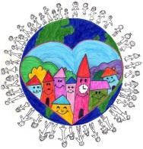

PRIJAVNI OBRAZAC
Moje ime i prezime :
Iz mjesta :
Idem u školu (ili
radim ili......... ) :
Saznao sam za vašu
akciju :_/__

Prijavljujem !!!!!
Dječaka ili djevojčicu :
Iz mjesta : ____________________
Učenika/cu škole : ____________________
Rođenog/rođenu : _____________________

On / ona je učinio/la hrabro , humano djelo ( kratki opis ) :

Kontaktirati me možete
na adresu i telefon
U Lovranu, _________________.
___________________
/ potpis podnosioca prijave /

